http://www.thepressproject.gr/article/82600/Pethane-i-akourasti-ergatria-tou-theatrou-Maria-Kunigou [8/10/2015]

Πέθανε η ακούραστη εργάτρια του θεάτρου, Μαρία Κυνηγού
Έφυγε από τη ζωή η σπουδαία δασκάλα χορού και συνεργάτιδα του Κάρολου Κουν από το 1965, Μαρία Κυνηγού - Φλάμπουρα
Newsroom
Πέμπτη 8 Οκτωβρίου 2015
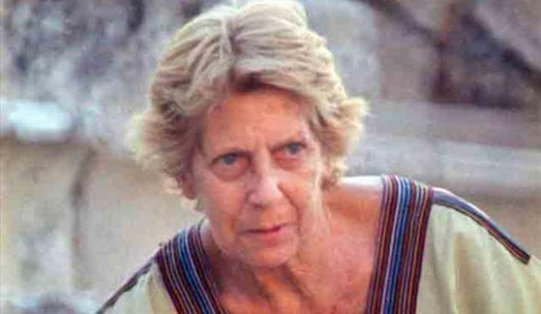
Με σπουδές πιάνου και χορού, διπλωματούχος της σχολής Πράτσικα και μεταπτυχιακές σπουδές σε πολλές χώρες του εξωτερικού, η Μαρία Κυνηγού-Φλάμπουρα εξειδικεύτηκε στη μελέτη των προβλημάτων της ρυθμικής αγωγής και της μουσικής παιδιών προσχολικής και σχολικής ηλικίας και δίδαξε στις περισσότερες ανώτερες επαγγελματικές σχολές χορού.
Έγραψε βοηθήματα για νηπιαγωγούς, δασκάλους και καθηγητές χορού και ρυθμικής, βιβλία με κασέτες, μεθόδους εκμάθησης φλογέρας και βιβλία με τραγούδια και μουσικά παιχνίδια. Τιμήθηκε με το χρυσό βραβείο του μουσικού οίκου Φίλιππος Νάκας και το 2002 από το Θεατρικό Μουσείο με το βραβείο Κούλα Πράτσικα. Εξι χρόνια αργότερα το Σωματείο Ελλήνων Χορογράφων την τίμησε για το σύνολο της προσφοράς και του έργου της.

Τριάντα χρόνια στο Θέατρο Τέχνης
Επί τριάντα χρόνια δίδαξε κίνηση και μουσική στη Δραματική Σχολή του Θεάτρου Τέχνης. Η πρώτη της συνεργασία με τον Κάρολο Κουν ήταν στην παράσταση των «Περσών» το 1965, ενώ η τελευταία παράσταση που χορογράφησε στο Θέατρο Τέχνης ήταν το 2006 στο Υπόγειο ο «Λιόντας».
Σημαντικές στιγμές στην καριέρα αυτής της ακούραστης εργάτριας του θεάτρου, η θρυλική παράσταση το «Μεγάλο μας Τσίρκο» του Ιάκωβου Καμπανέλλη σε σκηνοθεσία Κώστα Καζάκου, πολλές δουλειές με τον Κουν, αλλά και η συνεργασία της με τον Γιώργο Λαζάνη, όπου η Κυνηγού χορογράφησε παραστάσεις του Φιλοκτήτη, των Ιππέων και των Σφηκών.
Η Μαρία Κυνηγού-Φλαμπουράρη θα κηδευτεί στο Α' Νεκροταφείο σήμερα, Πέμπτη 8 Οκτωβρίου, και ώρα 3 μ.μ., με πολιτική κηδεία.

